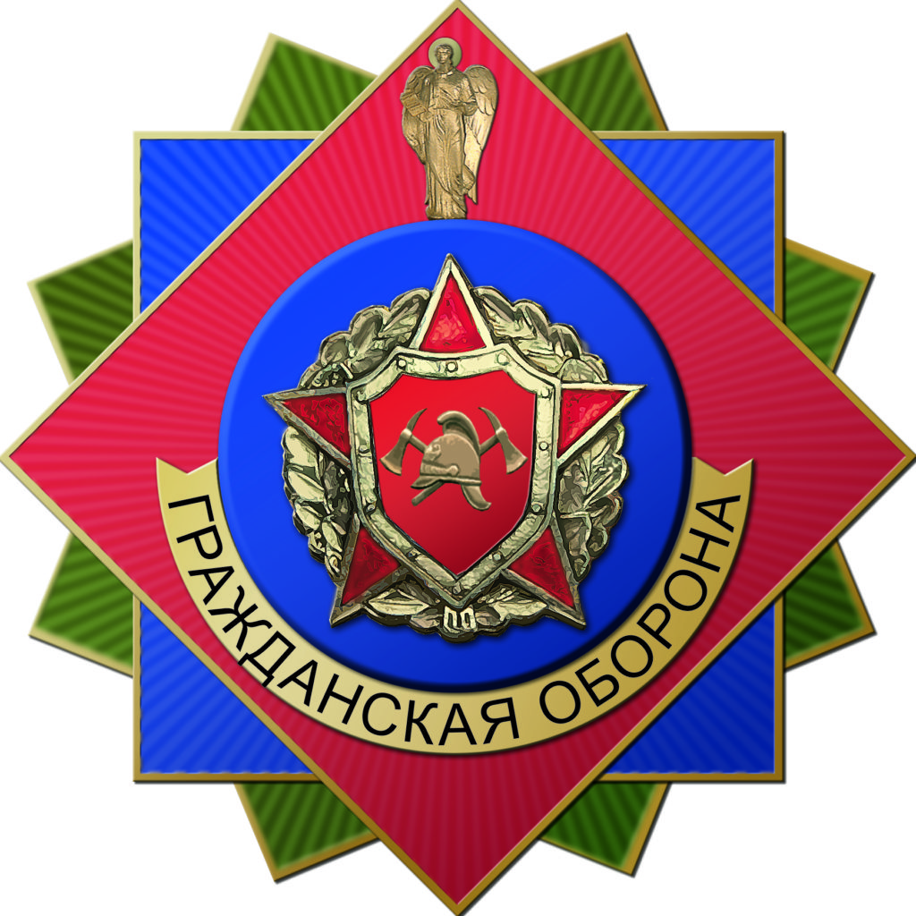

СЕКТОР ПО ВОПРОСАМ ГО и ЧС АДМИНИСТРАЦИИ СОРОКИНСКОГО МУНИЦИПАЛЬНОГО РАЙОНА

УВАЖАЕМЫЕ ЖИТЕЛИ И ГОСТИ нашего села!

Ситуация по распространению новой коронавирусной инфекции в Сорокинском районе до недавнего времени оставалась стабильной.
К сожалению, в данный момент у нас произошло значительное ухудшение по количеству заболевших граждан. Так, по состоянию на 07 сентября 2020 года в Сорокинском муниципальном районе у 16 человек лабораторно подтверждённые случаи заражения COVID-19. Все эти граждане заболели в период с 28 августа по 04 сентября!
Способы заражения вирусом различны. У большинства выявленных граждан, так называемые «завозные» случаи, то есть заражение произошло после контакта с приехавшими в гости детьми, внуками и другими родственниками.
С большой долей вероятности можно получить заражение при посещении общественных мест: магазины, учреждения, транспорт. Как все респираторные инфекции, COVID-19 передается при кашле (чихании) заболевшего человека. Радиус заражения – до 1,5 метров. Инфицированный человек заразен при бессимптомном течении болезни и в инкубационной стадии. Сам больной не чувствует недомогания, но при этом разносит инфекцию. Потенциально опасным может быть каждый.
Так же передача коронавируса происходит при рукопожатии и через зараженные предметы. Частицы вируса, попавшие в воздух, оседают на открытых поверхностях, поручнях в транспорте, ручках дверей и иных предметах. После контакта с зараженной зоной вирус остается на руках, откуда человек заносит его в организм через нос, рот, глаза.

Для защиты от инфицирования необходимо придерживаться элементарных правил и использовать средства индивидуальной защиты: обязательно носить маску, перчатки, соблюдать социальную дистанцию (от 1,5 до 2 метров), после касания общедоступных поверхностей, таких например как двери, поручни - необходимо обрабатывать руки кожным антисептиком, не дотрагиваться необеззараженными руками до лица.
В случае появления признаков заболевания у вас, ваших родных и близких вам людей (повышение температуры тела, респираторные признаки, одышка), необходимо оставаться дома и немедленно обратится за медицинской помощью, вызвав врача на дом.
В ОЧЕРЕДНОЙ РАЗ ОБРАЩАЕМСЯ К ЖИТЕЛЯМ РАЙОНА:

СОБЛЮДАЙТЕ установленные требования!
НЕ ПОДВЕРГАЙТЕ ОПАСНОСТИ свое здоровье и здоровье окружающих.
В СЛУЧАЕ НАРУШЕНИЯ УСТАНОВЛЕННЫХ ОБЩИХ ПРАВИЛ ПОВЕДЕНИЯ, сотрудники правоохранительных органов будут вынуждены привлечь вас к АДМИНИСТРАТИВНОЙ ОТВЕТСТВЕННОСТИ.
Совместными усилиями и простым соблюдением правил безопасности мы сможем избежать негативных последствий новой коронавирусной инфекции.

Будьте здоровы, берегите себя и своих близких!

Администрация Сорокинского муниципального района

